**К ИСТОРИИ ИССЛЕДОВАНИЯ**

**“ДИАБЕТОГЕННЫЕ ЦИНКСВЯЗЫВАЮЩИЕ В-ЦИТОТОКСИЧЕСКИЕ СОЕДИНЕНИЯ”**

**(проф. Лазарис Я.А., основатель направления, 1951-1988; проф. Бавельский З.Е., 1963-1991; проф. Мейрамов Г.Г., окт.1964-дек.2024; проф. Корчин В.И.,1965-1997)**

**г.Караганда 2024**

**Предисловие**

В материале представлены результаты исследований по изучению механизмов раз- вития и предотвращения сахарного диабета, вызываемого цинксвязывающими вещест- вами, проводившихся группой проф. Лазариса Я.А. в 1964-2024 г.г. в г.Караганде.

В течение последних десятилетий в мире идет интен- сивный и ожидавшийся рост числа зарегистрированных больных сахарным диабетом от 180 млн. в 1994 г. до 587 миллионов в 2024 г.. В 1992 диабет признан ВОЗ как “Неинфекционная эпидемия 20-го века”, а позже - как “Угроза миру”. Казахстан не является исключением. Число зарегист- рированных больных быстро растет. В 1998 г. их было 93 тыс., а в конце 2024 г.- 508 тыс. плюс 310 тыс. незарегистрированных с ростом почти в 9 раз. Общее число больных достигло сегодня около 1 миллиона человек. 80-90% сос- тавляют больные диабетом 2-го типа. Каждые 10-12 лет в мире происходит рост в 2 раза числа больных диабетом, в Казахстане - в 3 раза. Известны многие ученые, занимаю- щиеся данной проблемой. В прилагаемом материале приводятся сведения о проф. Лазарисе Я.А. и проф. Серебро- вской И.А., посвятивших вместе с последователями (Бавельский З.Е., Корчин В.И., Мейрамов Г.Г.) целенаправленному изучению механизмов развития диабета более 70 лет (1951-2024) и опубликовавшим по теме научного направления (начатого проф. Лазарисом Я.А. в Караганде в 1951 г.), зарегистрированного как «**Диабетогенные цинк- связывающие В-цитотоксические соединения**» (Мейрамов Г.Г. (Мин.Юст, №230, 01.09.2004) более 100 работ в журналах СССР, России, ФРГ, Австралии, Японии Франции, Казахстана, Италии, Австрии, США, Канады, Англии, Швеции, включая 54 в цитируемых изданиях.

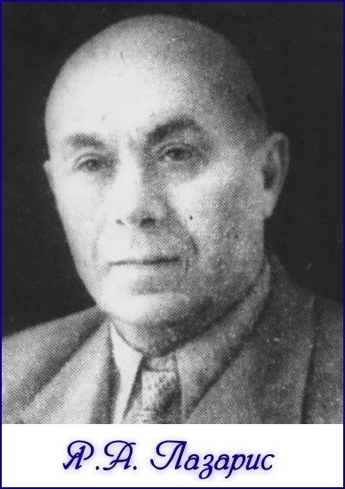

**(1904-1991, г.Караганда)**

**Доктор медицинских наук (СССР, Москва,1939); степень присуждена без защиты диссер- сертации!!), профессор Лазарис Яков Аронович. Вместе со своей ученицей Серебровской Ириной Алексеевной, доктором медицинских наук (СССР,Москва,1968), профессором (СССР, Москва,1969) в 1950 г. покинул крупный научный центр СССР в г.Казань, уехав за тысячи километров на восток в далекую Караганду, представлявшую собой небольшой провинциальный город, состоявший тогда всего из нескольких улиц, чтобы основать здесь кафедру и 2 пожизненных научных направления по сахарному диабету (цинксвязывающие вещества) и по отеку легких. Главное направление по Цинксвязывающим веществам до 1994-1997 успешно продолжали проф. Бавельский З.Е. (1964-1990), проф. Корчин В.И. (1965-1997), эмигрировавшие в 1994-1997 из Казахстана и проф. Мейрамов Г.Г.**

**В 1994-2024 взял на себя труд продолжить тему и успешно завершил ее в 2024 г. единст- венный оставшийся в Караганде проф. Мейрамов Г.Г., усилив международный авторитет направления, основанного проф. Лазарисом Я.А. в 1951 г.**

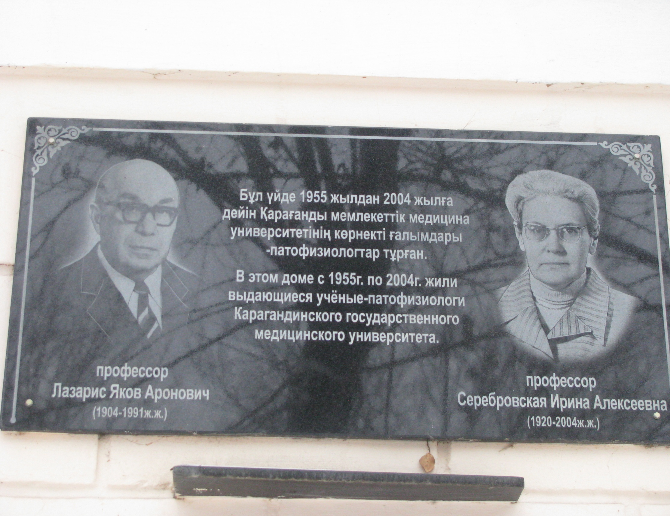

**Мемориальная доска на стене дома по ул.Джамбула,7, где жили с 1955 по 2004 годы проф. Лазарис Я.А. и проф. Серебровская И.А.**

**Мейрамов Г.Г.,1947** г., исследователь-диабетолог; родился в семье Мейрамова Габдуллы Ашимовича (**1918-1994**), профессора русского языкознания КарГУ им. Е.А.Букетова, доктора педагогических наук (**СССР,Москва,1969**), профессора (**СССР,Москва,1970**). Является праправнуком Жанайдара Орынбаева (**1818-1879**?) и Мейрама Джанайдарова (**1844-1921**)-волостных управителей Терсакканской волости Атба- сарского уезда, Степного Генерал-Губернаторства (г.Омск) Российской Империи. На **3-м** Всемирном Конгрессе Ориенталистов (**г.Санкт-Петербург,1876)** Мейрам Джанайдаров представил ряд изделий на- родных промыслов, изготовленных в аулах его волости. Окончил Карагандинский медицинский институт в **1971** г. Начало научной работы - в **1964** г. Единственное направление исследований (**1964-2024**) –“**Диабетогенные Цинксвязывающие В-цитотоксические Соединения**” (Мин.Юст.Каз.,№230 от 01. 09.2004) посвященное изучению механизмов возникновения, развития и предотвращения диабета, вызы- ваемого химическими комплексобразующими Автор 84 научных работ, опубликованных в журналах СССР, России, ФРГ, Японии, Англии, Франции, США, Италии, Канады, Австралии, Австрии, в том числе 54 в цитируемых зарубежных журналах (Thomson-Reuters, Scopus). Все работы подготовлены им по ре- зультатам собственных исследований по избранному направлению. Приглашенный член Американской диабетолологической ассоциации (**США**,**1999-2005**). В **1988-2011** выезжал с докладами на всемирные, европейские и американские конгрессы диабетологов в Сидней, Барселону, Амстердам, Лиссабон, Берлин, Копенгаген, Вену, Франкфурт, Хельсинки, Дюссельдорф, Нью-Йорк, Иннсбрук, Зальцбург, Вашингтон, Карлсбург, Гейдельберг, Дубай, обеспеченных приглашающей стороной, зарубежными лабораториями и фирмами, а также с докладами по приглашению университетов ФРГ и Австралии. Доклад в Сиднее на Всемирном Конгрессе диабетологов (**1988**) отмечен в числе 50 премированных из 1200 представленных. В **1979-1995** работал специалистом медицинских производственных объединений на организованных В/О **«ЭКСПОЦЕНТР»** (г.Москва) 15 международных медицинских выставках в Москве и Алма-Ате, что поз- волило обеспечить исследования бесплатными реактивами на многие годы. Прошел специализации по ме- тодам исследований, организованные и обеспеченные лабораториями Карлсбурга, Лейпцига, Сиднея и Гронингена. По предложению Минздрава Казахстана подготовил Госпрограмму “Диабет 2000-2003”, ут- вержденную 30.06.2000 председателем правительства Токаевым К.К.Отмечен грантами для исследований и материальной поддержкой, выданными по инициативе грантодателей немецкими (Институт Диабета “Герхардт Катч“, Грейфсвальдский Университет), австралийскими, французскими и австрийскими науч- ными центрами и фирмами, грантами, выданными на конгрессах в Сиднее, Копенгагене, Лиссабоне, Барселоне, Вене, Франкфурте, Гейдельберге, Вашингтоне, Кобе, Инсбруке, Дюссельдорфе, а также гран- том Минвуза (2008). По результатам исследований отмечен Правительственной наградой СССР - орденом **«Знак Почета»** (**СССР,Москва,1986**). В г.Сиднее в 1992 г. отмечен званием «Почетный член Эндокрино- логического научного центра Королевского Госпиталя Принца Альфреда Сиднейского Университета» с выдачей гранта и личной денежной премии от вице-президента Международной Федерации Диабета (IDF), Почетного Президента IDF, проф.Дж. Р.Тартл (г.Сидней) и вице-президента IDF Лорны Меллор (г.Сидней) на памятной встрече по этому поводу. Работу начинал в **1964** г. студентом и заканчивает преподавателем, добавив к этому 3 ученые степени. Материально-техническое обеспечение исследований: в **1964-1976** -лаб.проф.Лазариса Я.А., в **1977-2024**-собственные возможности и средства. В **1964-2024** г.г**.**-студент-лабо- рант, студент-исследователь, стажер-исследователь, ассистент, доцент, профессор. Доктор медицинских наук (**СССР,Москва,1993**), доктор медицинских наук (**Каз.,1998**), профессор медицины (**Каз.,2000**), про- фессор КарГУ**(1996-2023**), засл. работник КарГУ (**2015**), засл. профессор (Emeritus Prof.) КарГУ (с **2023**). «Человек года **2000** и **2011** КарГУ». Оставлен был на кафедре КГМУ личным решением проф. Лазариса Я.А. для продолжения научной работы, поскольку хорошо освоил сложные методы исследований, глубоко вник в суть изучаемой проблемы и твердо определил главные цели будущей научной деятельности, прак- тически не нуждаясь в научном руководстве. Первоначально при распределении был направлен в очную аспирантуру при кафедре фармакологии, однако от этого предложения воздержался, потеряв все преи- мущества, которые дает очная аспирантура и вернулся обычным соискателем в лабораторию проф. Лаза- риса Я.А., где начинал работу в **1964** г. Проведенные исследования могли быть выполнены и в более ко- роткие сроки. Необходимо однако принять во внимание то обстоятельство, что основной работой являлось преподавание в вузе, не имеющее никако**г**о отношения к исследованиям в диабетологии. Детали исследо- вания, главные цели которого были намечены ближе к **1970** г., многократно уточнялись, дополнялись и окончательно были сформированы самостоятельно, без обсуждений и согласований с кем-либо, к **1974** г. Никакие сроки не устанавливались. Каждый шаг в работе зависел от ранее полученных результатов. Темы обеих диссертаций были утверждены ближе к их завершению, незадолго до защиты. Кандидатская диссер- тация была защищена через 11 лет после начала исследования **(1964-1975),** докторская – еще через 18 лет **(1975-1993)** защищена в Москве в Университете Дружбы Народов им. П.Лумумбы. Постоянно проживает в Караганде с **1954** г. **Переезды в другие города и страны за лучшей перспективой не планировались. Административный (карьерный) рост также не планировался**. Основное в жизни - ***терпение и время.***

**ОТЗЫВЫ**

**зарубежных специалистов о сотрудничестве и результатах исследований**

**1)Доктор медицинских наук, профессор Клаус-Дитер Конерт, директор по науке Центрального Института Диабета «Герхардт Катч», г. Карлсбург, ФРГ (сотрудни- чество с 1987 г.)**

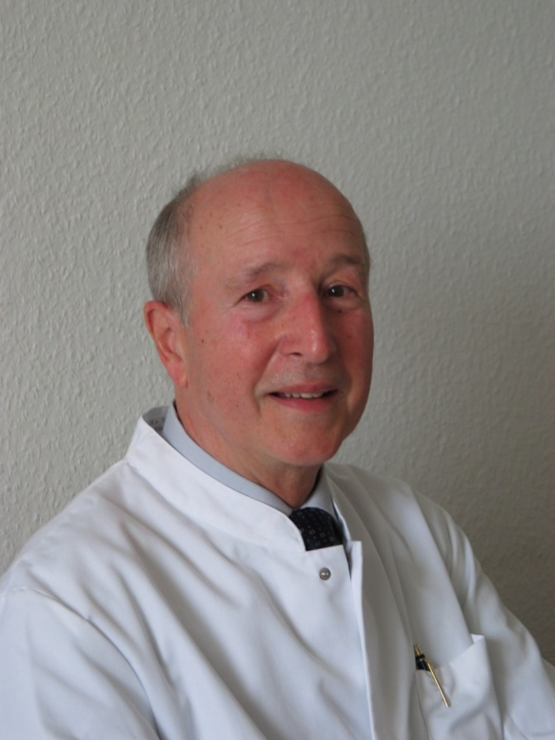

**Дорогой Д-р Мейрамов Г.Г. Большое Вам спасибо! Я ценю, что Вы позволили мне стать частью твоей жизни. Было впечатляющим, чего Вы достигли в своей научной работе. Вы открыли новые возможности, изучив метаболизм триптофана и важность его метаболитов, и Ваши результаты представляют собой настоящий прорыв. Я восхищен вашим тщате- льным изложением.** **Директор по науке Центрального Института Диабета “Герхардт Катч “, Карлсбург, Германия**

**Профессор Джон РобертсонТартл, д.м.н. (Сидней, Лондон)**; **John R Turtle, AO MD (Syd) MB BS FRACP FRCP (London), Emeritus Professor of Medicine, University of Sydney, Consultant Emeritus (Endocrinology), Royal Prince Alfred Hospital, Vice-Pre- sident of the International Diabetes Federation (IDF), Honorary President of the In- ternational Diabetes Federation**

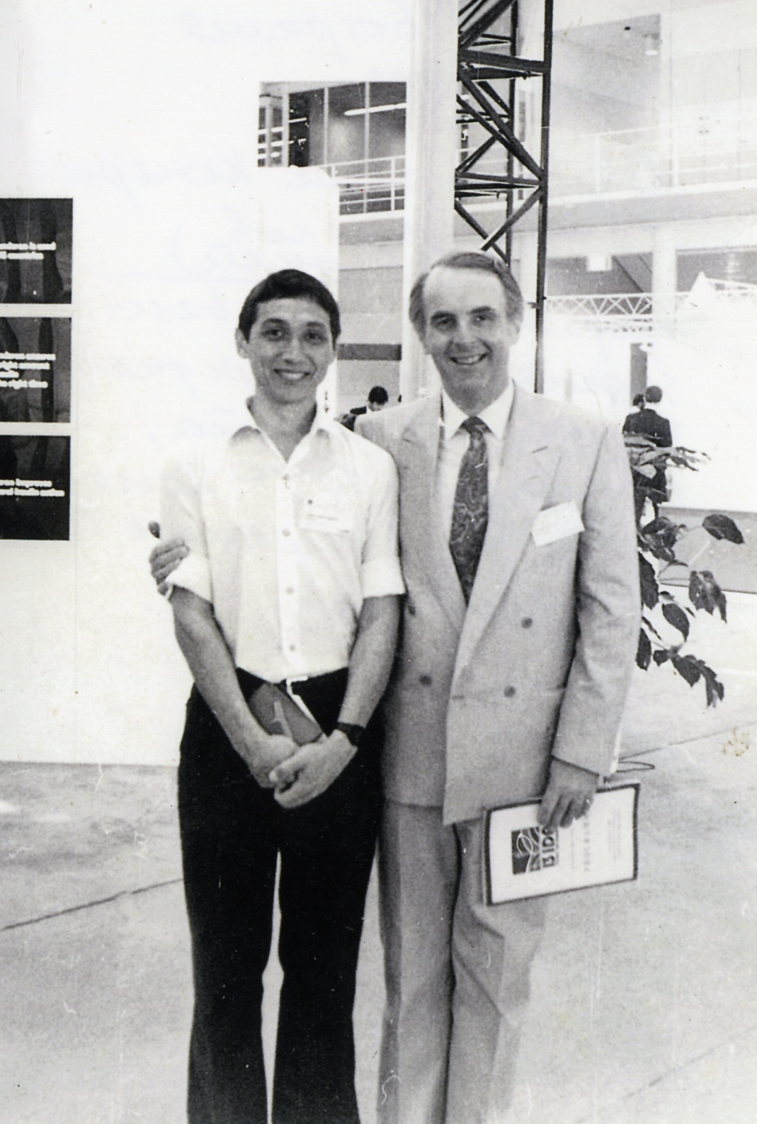

**13-й Всемирный Конгресс Диабетологов, 1988, г.Сидней, Австралия. Профессор Дж.Тартл (г.Сидней), Председатель Оргкомитета Конгресса, вице-президент Меж- дународной Федерации диабета (IDF), проф.Сиднейского Университета и доц. Мей- рамов Г.Г. (г.Караганда**), **единственный от СССР участник Конгресса**

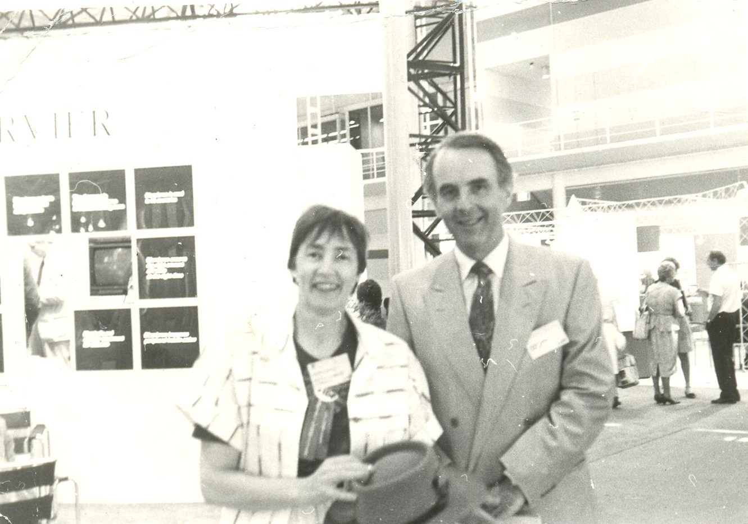

**13-й Всемирный Конгресс Диабетологов, 1988, г.Сидней, Австралия**

***Дорогой Габит!.***

***Мы поздравляем Вас с 75-летием и с замечательными результатами, которых Вы достигли за эти годы. Ваша семья должно быть очень гордится вами - как и мы тоже. Берегите себя и будьте в безопасно- сти.***

***Искренне Ваши Джон Робертсон Тартл, Вице-президент Между- народной Федерации Диабета (IDF), Почетный Президент IDF и Дженифер Тартл, доктор медицины, г.Сидней, Австралия, 1988-1992 .***

# 1.Участие докладов по Диабетогенным цинксвязывающим веществам в работе международных диабетологических конгрессов

**Результаты исследований были представлены на всех Всемирных (1988-2013) и на европейских и американских конгрессах диабетологов в 1989-2022**г.г.

**2. Журналы, в которых опубликованы работы**

**Всего в 1973-2022 г.г. было опубликовано 176 научных работ.**

**1.В высокорейтинговых центральных медицинских журналах СССР:**

**Патологическая физиология и эксперим. терапия**, г.Москва; **Проблемы эндокриноло-**

**гии**, г.Москва; **Лабораторное дело**, г.Москва; **Бюллетень экспериментальной биологии и**

**медицины**, г.Москва.

**2. В высокорейтинговых зарубежных журналах “DIABETES” (США), “DIABETO- LOGIA”, (Европейский диабетологический журнал)“ACTA DIABETOLOGICA“,”DIABET-**

**ES &METABOLISM (Франция”DIABETES TECHNOLOGY AND THERAPEUTICS” (Евро- пей- ский диабетологический журнал), “TRANSPLANT INTERNATIONAL” “DIABETES RESEARCH &CLINICAL PRACTICE”(Межд.), “JOURNAL OF CLINICAL LIPIDOLOGY” (ФРГ)**,**“MINERVA ЕNDOCRINOLOGICA”, “EUROPEAN JOURNAL OF OPHTHАLMOLO- GY”, “BULLETIN OF EXP. BIOLOGY AND MEDICINE”, “EUROPEAN JOURNAL OF CLINICAL PHARMACOLOGY”, “CANADIAN JOURNAL OF PHYSIOLOGY AND PHAR- MACOLOGY”, “TRANSPLANTATION PROCEEDINGS”, “AKTUELLE ENDOKRI LOGIE UND STOFFWERSCHEL”(ФРГ).**

**4.Памятные выступления**

**Выступление по приглашению Генерального Консульства СССР в г.Сиднее, Австралия перед сотрудниками миссии по итогам 13-го Всемирного Конгресса Диабетологов в качестве единственного участника от СССР (г.Сидней, 28.11.1988г.)**

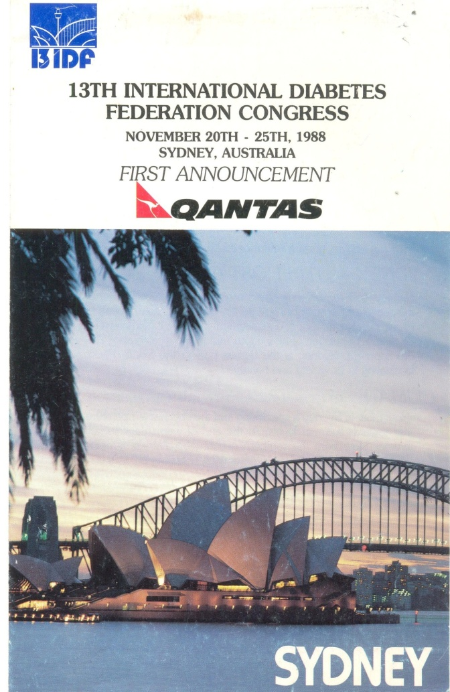

**Доклад в Сиднее на Всемирном Конгрессе диабетологов (1988 г.)**

**отмечен в числе 50 премированных из 1200 представленных**.